ЧЕЛЯБИНСКАЯ ОБЛАСТЬ

АДМИНИСТРАЦИЯ
ЗЛАТОУСТОВСКОГО ГОРОДСКОГО ОКРУГА
ПОСТАНОВЛЕНИЕ

28.10.2025 г. | № | 400-П/АДМ
г. Златоуст
О признании утратившими
силу некоторых нормативных правовых актов Администрации Златоустовского городского округа

В соответствии с Федеральным законом «Об общих принципах организации местного самоуправления в Российской Федерации», в целях приведения в соответствии с действующим законодательством,
ПОСТАНОВЛЯЮ:
1. Признать утратившими силу:
1) Постановление Администрации Златоустовского городского округа
от 23.06.2014 г. № 260-П «О проведении ежегодных городских конкурсов «Лучшее предприятие торговли» и «Лучшее предприятие общественного питания»;
2) Постановление Администрации Златоустовского городского округа
от 18.06.2015 г. № 222-П «О внесении изменений в постановление Администрации Златоустовского городского округа от 23.06.2014 г. № 260-П «О проведении ежегодных городских конкурсов «Лучшее предприятие торговли» и «Лучшее предприятие общественного питания»;
3) Постановление Администрации Златоустовского городского округа
от 08.06.2016 г. № 259-П «О внесении изменений в постановление Администрации Златоустовского городского округа от 23.06.2014 г. № 260-П «О проведении ежегодных городских конкурсов «Лучшее предприятие торговли» и «Лучшее предприятие общественного питания»;
4) Постановление Администрации Златоустовского городского округа
от 11.07.2017 г. № 293-П «О внесении изменений в постановление Администрации Златоустовского городского округа от 23.06.2014 г. № 260-П «О проведении ежегодных городских конкурсов «Лучшее предприятие торговли» и «Лучшее предприятие общественного питания»;

5) Постановление Администрации Златоустовского городского округа
от 07.02.2018 г. № 46-П «О внесении изменений в постановление Администрации Златоустовского городского округа от 23.06.2014 г. № 260-П «О проведении ежегодных городских конкурсов «Лучшее предприятие торговли» и «Лучшее предприятие общественного питания»;
6) Постановление Администрации Златоустовского городского округа
от 29.10.2018 г. № 447-П «О внесении изменений в постановление Администрации Златоустовского городского округа от 23.06.2014 г. № 260-П «О проведении ежегодных городских конкурсов «Лучшее предприятие торговли» и «Лучшее предприятие общественного питания»;
7) Постановление Администрации Златоустовского городского округа
от 08.04.2022 г. № 150-П/АДМ «О внесении изменений в постановление Администрации Златоустовского городского округа от 23.06.2014 г. № 260-П «О проведении ежегодных городских конкурсов «Лучшее предприятие торговли» и «Лучшее предприятие общественного питания»;
8) Постановление Администрации Златоустовского городского округа
от 26.12.2022 г. № 591-П/АДМ «О ежегодной подготовке к проведению новогодних торжеств».
2. Пресс-службе Администрации Златоустовского городского округа (Семёнова А.Г.) разместить настоящее постановление на официальном сайте Златоустовского городского округа в сети «Интернет».
3. Организацию выполнения настоящего постановления возложить
на начальника Экономического управления Администрации Златоустовского городского округа Утееву Н.С.
4. Контроль за выполнением настоящего постановления оставляю
за собой.

Первый заместитель Главы  Златоустовского городского округа | 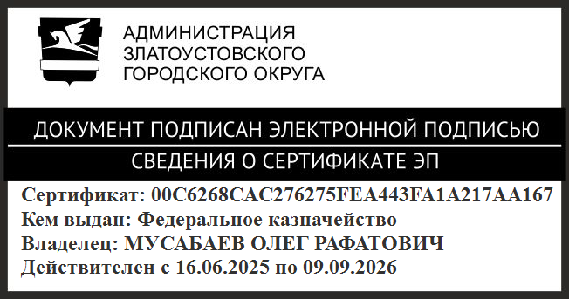 | О.Р. Мусабаев

